PROCEDIMIENTO DE GESTIÓN DE SALIDAS NO CONFORMES

Erika Espinoza Arenas
Coordinador SIG
A: 21
M: 08
D: 10
Nombre/Cargo:
Firma:

Omar Mendoza
Gerente General
A: 21
M: 08
D: 10
Nombre/Cargo:
Aprobado:
:
Firma:

Omar Mendoza
Gerente General
A: 21
M: 08
D: 10
Nombre/ Cargo:
Revisado:
Firma:

Elaborado:

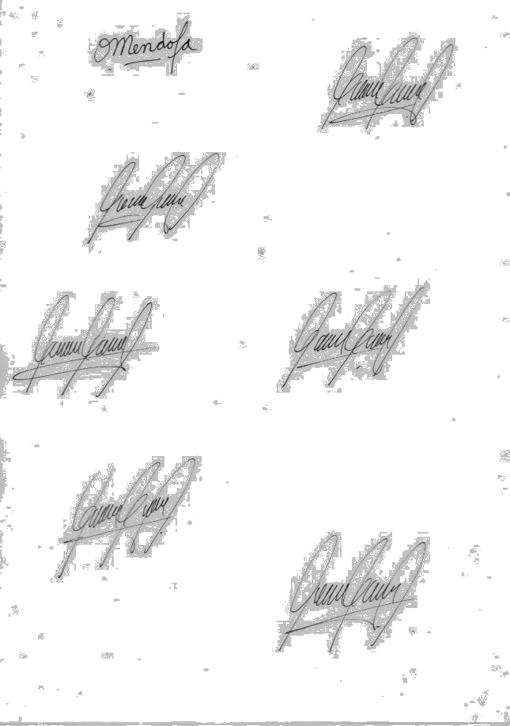
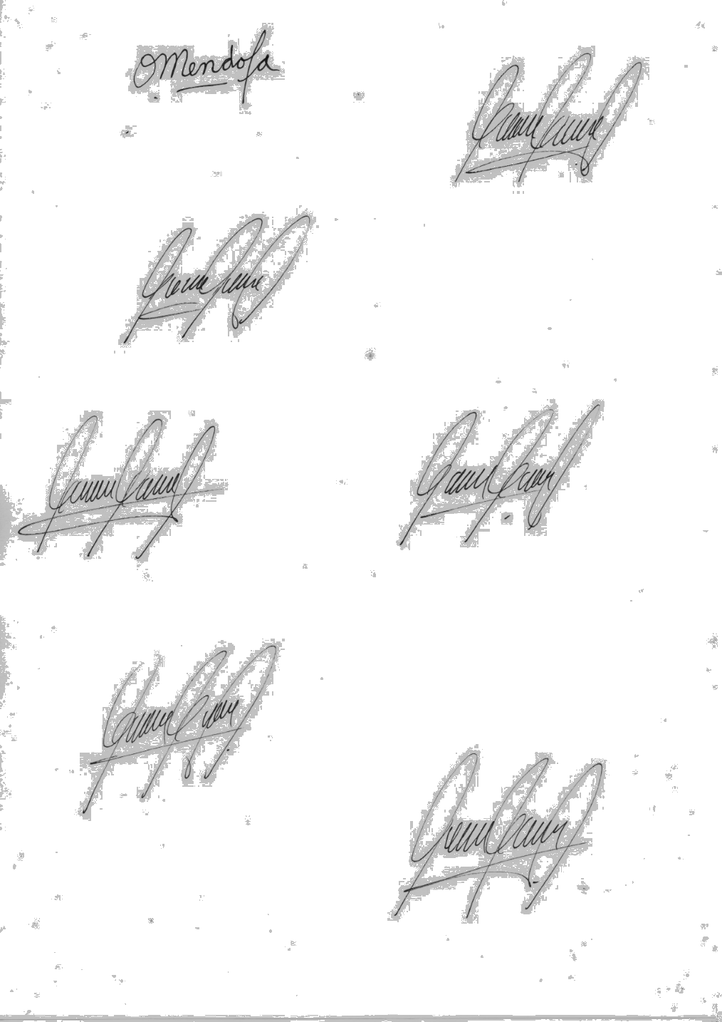

CONTROL DE CAMBIOS
Actividad | Versión | Descripción del cambio | Responsable | Fecha
5.2 SALIDAS NO CONFORMES | 2 | registra las observaciones en Salidas No Conformes, Informe de Inspección Producción / Contramuestra PD.FOR-005. | El Inspector de Calidad y Confección | 24/07/2024
5.3 TRATAMIENTO DE SALIDAS NO CONFORMES | 2 | El Inspector de Calidad y Confección tiene la autoridad para decidir la acción a realizar en relación con la salida no conforme (observaciones en el producto o servicio), gestiona el reproceso (corrección) asignándole la tarea a los operarios de confección.  Una vez corregida la salida no conforme, el producto es entregado nuevamente al Inspector de Calidad y Confección para su verificación, si se encuentra conforme El Inspector de Calidad y Confección escribe “liberado” en el cuadro de resultado y firma como evidencia de aprobación, luego se gestiona la firma con el supervisor de confecciones. Nota: El Jefe de Ingeniería firma además cuando se ha obtenido una aprobación (concesión) por parte del cliente (Por ejemplo: la aceptación de producto con falla conocida por el cliente). | Coordinador SIG | 24/07/2024

- OBJETIVO
Establecer los mecanismos con la finalidad de abordar, controlar y conservar información documentada de las salidas no conformes.
- ALCANCE
El presente procedimiento se aplica a todas las etapas de la producción y de prestación del servicio que afecten a la satisfacción de los clientes de Peruvian Dress.
- DEFINICIONES Y ABREVIATURAS
  - Organización: Persona o grupo de personas que tiene sus funciones con responsabilidades, autoridades y relaciones para lograr sus objetivos. En este caso la organización es “Peruvian Dress S.A.C.”
  - Trabajador: Persona que realiza trabajo o actividades relacionadas con el trabajo que están bajo el control de la organización.
  - Personal: Directores, funcionarios, empleados o trabajadores temporales y voluntarios de la organización
  - Conformidad: Cumplimiento de un requisito especificado.
  - No Conformidad: Incumplimiento de requisitos especificados. Se aplica a la desviación o ausencia de los requisitos especificados de uno o más sistemas de gestión.
  - Acción Correctiva: Acción tomada para eliminar la causa de una no conformidad detectada u otra situación no deseable.
  - Corrección: Acción tomada para eliminar una no conformidad detectada.
  - Salida: Salida de un proceso.
  - Proceso: Conjunto de actividades mutuamente relacionadas que utilizan las entradas para proporcionar un resultado esperado.
- RESPONSABILIDADES
  - Inspector de Calidad y Confección: Identificar las salidas no conformes y cumplir con las disposiciones en el presente documento.
- DESARROLLO
  - GENERALIDADES
La intención de este procedimiento es prevenir la entrega involuntaria o el uso de salidas no conformes.

  - SALIDAS NO CONFORMES
Son salidas no conformes de un producto o servicio de un proceso que no cumple con los requerimientos o características definidos.
Todo proceso cuenta con entradas para la ejecución de actividades. Esas actividades ejecutadas se convierten en salidas, que a su vez serán el producto o servicio de un cliente, la entrada para otro proceso o parte interesada. Cuando esas salidas no son lo que esperábamos (o lo que esperaba el cliente), serán consideradas salidas no conformes.
En el proceso de producción el Inspector de Calidad y Confección es el responsable de controlar y verificar la calidad del producto en las diversas etapas de producción. Si como resultado de la verificación se identifica una salida no conforme, el producto es separado, identifica las partes observadas mediante el pegado de cinta adhesiva para su posterior tratamiento y es devuelto al operador, registra las observaciones en Salidas No Conformes, Informe de Inspección Producción / Contramuestra PD.FOR-005.
Inspector de Calidad y Confección comunica el hecho al Supervisor de confecciones y acabado, y a su vez al operador para su tratamiento.
  - TRATAMIENTO DE SALIDAS NO CONFORMES
Identificado la salida no conforme, la organización toma las acciones apropiadas basadas en su efecto en la conformidad del producto o servicio. Las acciones variarán según la naturaleza de la salida no conforme, como notificar al cliente cuando se determine una cuestión de afectación de imagen, frente a una cuestión menor que se determina durante la producción que puede corregirse antes de la entrega.
El tratamiento para las salidas no conformes podría ser:
- Corregir la no conformidad reprocesado o reparando.
- Separar, confinar, devolver o suspender el suministro de productos y servicios.
- Informar al cliente según la severidad de la no conformidad de la salida o de los requisitos del cliente; esto podría hacerse de manera que el cliente pueda tomar acciones si la salida no conforme ya se ha entregado, o para dirigir a la organización sobre las acciones que se requieren.
Una ves corregido la salida no conforme, el producto es entregado al Inspector de Calidad y Confección para su verificación y aprobación.
Cuando se necesiten acciones adicionales, se deberá seguir los lineamientos establecidos en el Procedimiento de Acciones Correctivas PD-PRO-006, algunos casos como, por ejemplo, casos reiterativos de fallas de lo usual.

El Inspector de Calidad y Confección tiene la autoridad para decidir la acción a realizar en relación con la salida no conforme (observaciones en el producto o servicio), gestiona el reproceso (corrección) asignándole la tarea a los operarios de confección.
Una vez corregida la salida no conforme, el producto es entregado nuevamente al Inspector de Calidad y Confección para su verificación, si se encuentra conforme El Inspector de Calidad y Confección escribe “liberado” en el cuadro de resultado y firma como evidencia de aprobación, luego se gestiona la firma con el supervisor de confecciones. Nota: El Jefe de Ingeniería firma además cuando se ha obtenido una aprobación (concesión) por parte del cliente (Por ejemplo: la aceptación de producto con falla conocida por el cliente).

  - CONTROL Y REGISTRO DE SALIDAS NO CONFORME
El Inspector de Calidad y Confección se asegura de que la información documentada se conserve e incluya detalles de la salida no conforme como de las acciones tomadas para corregir o mitigar y de la persona que autoriza las acciones tomadas, toda acción es registrado en el formato PD-FOR-005.
- FORMATOS UTILIZADOS
NOMBRE DEL FORMATO | CÓDIGO | MEDIO | CONSERVACIÓN / DISPOSICIÓN FINAL
Salidas no Conformes | PD-FOR-005 | Físico | Archivadores / NA
- ANEXOS
No Aplica.

